Подведены итоги деятельности подсистемы РСЧС Центрального федерального округа за 2021 год

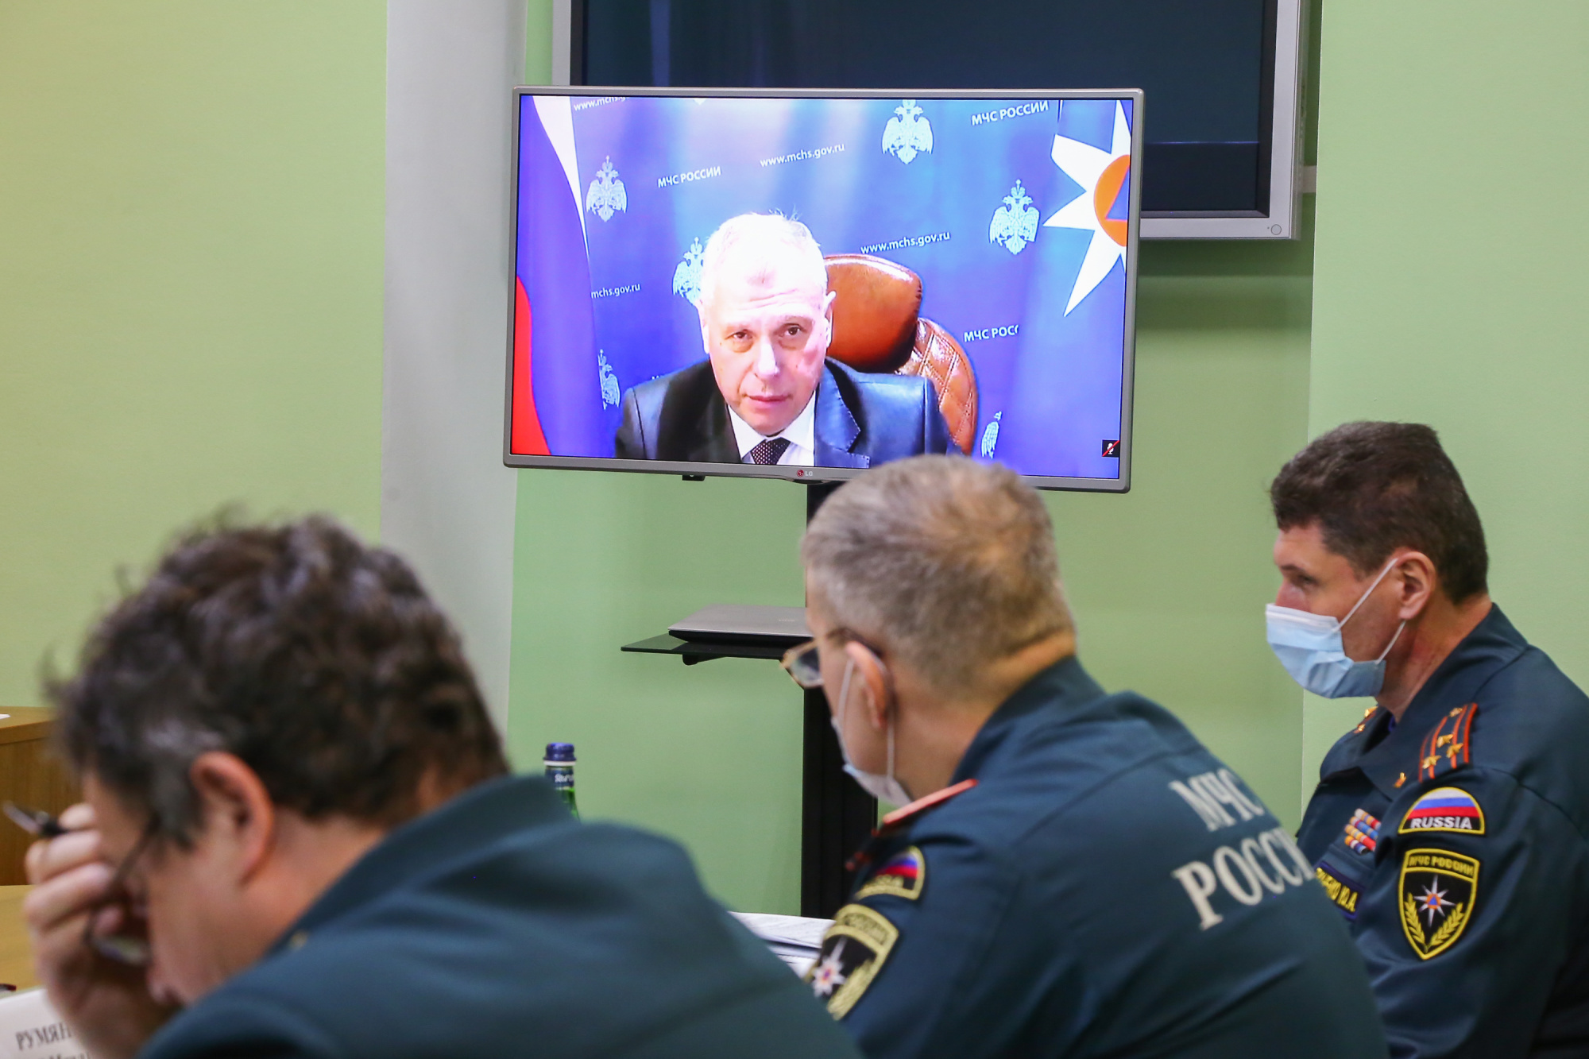
Временно исполняющий обязанности главы МЧС России Александр Чуприян провёл совещание по подведению итогов деятельности территориальной подсистемы РСЧС Центрального федерального округа за 2021 год и постановке задач на 2022 год. Совещание прошло в режиме видеоконференцсвязи.
В мероприятии приняли участие заместитель Министра МЧС России Илья Денисов, заместитель полномочного представителя Президента РФ в ЦФО Сергей Нештенко, главы субъектов Российской Федерации, руководители органов исполнительной власти регионов.
Участники обсудили итоги работы по обеспечению безаварийного пропуска весеннего половодья и пожароопасного сезона, организацию профилактической работы по формированию культуры безопасности жизнедеятельности.
«В 2021 году подразделения РСЧС на территории Центрального федерального округа добились определенных положительных результатов. Особо стоит отметить эффективную работу в области профилактики природных пожаров», – отметил Александр Чуприян.
Александр Петрович также обратил о внимание на необходимость внедрения инновационных форм и методов работы с учетом именно тех рисков, которые возникают на территории конкретного субъекта.
Заместитель полномочного представителя Президента РФ в ЦФО Сергей Нештенко отметил, что существующая модель превентивных и профилактических мероприятий действенна, однако требуются и новейшие подходы. Совместные усилия органов власти всех уровней позволили добиться положительной динамики по пожарам и эту работу необходимо продолжать.
В течение 2021 года территориальными подсистемами РСЧС была проведена большая работа по обеспечению пожарной безопасности более 5 тысяч международных, федеральных, региональных и муниципальных мероприятий, в которых приняли участие свыше 50 миллионов граждан. На территории округа произошло 80 чрезвычайных ситуаций, на которых были спасены 178 человек. Благодаря профилактической работе, количество пожаров в регионе сокращено на 17,5 процентов. Количество трагических исходов на них также имеет положительную динамику.
Главным результатом работы в 2021 году стало спасение более двадцати одной тысячи жизней. Все поручения, отданные на подведении итогов за 2020 год и совместном заседании рабочей группы при полномочном представителе Президента Российской Федерации в ЦФО выполнены в полном объеме. Основным приоритетом остается защита жизни и здоровья каждого человека, сохранение экономического потенциала регионов ЦФО, защита культурных и материальных ценностей страны.

